**Практическая работа №75**

**Тема:** Освоение техники построения в одну (две) шеренги, в колону по одному (по два, по три).

**Количество часов:** 2

**Цель**: Обеспечение порядка и дисциплинированности во время проведения физкультурных мероприятий; развитие навыков координации и равновесия.

**Задание(я):**

1. Построение в одну шеренгу.

2. Построение в две шеренги.

3. Построение в колону по одному (по два, по три).

4. Практические упражнения и тренировки.

**Методические указания к выполнению**

**1. Построение в одну шеренгу**

Построение в шеренгу, колону или другие формации – это не только способ организации физкультурных мероприятий, но и важный элемент в развитии координации движений, дисциплины, а также формировании командного духа. Правильное построение позволяет эффективно проводить занятия, обеспечивая безопасность и порядок.

Целью освоения техники построения является обучение участников правильному выстраиванию в формации в соответствии с установленными правилами и требованиями. Это необходимо как для проведения занятий по физической подготовке, так и для участия в спортивных мероприятиях, где правильное построение является ключевым моментом.

Построение в одну шеренгу является одной из основных форм организации упражнений в физической подготовке и спорте. Этот вид построения позволяет эффективно расставить участников занятия, обеспечивая порядок и дисциплину (рисунок 1).

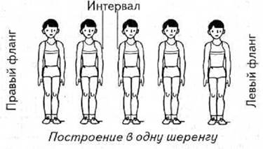

Рисунок 1

**Преимущества техники построения**

* Простота и удобство: Построение в одну шеренгу является простым и удобным способом организации занятий без необходимости усложненных команд и движений.
* Эффективное использование пространства: Этот вид построения позволяет экономить пространство и эффективно разместить участников на площадке.
* Обеспечение порядка и дисциплины: Построение в одну шеренгу способствует созданию порядка и дисциплины во время занятий, что повышает их эффективность и безопасность.

**Техника построения в одну шеренгу**

Выравнивание: Участники должны стоять ровно, соблюдая прямую линию и равное расстояние между собой.

Ориентация: Участники должны быть повернуты лицом к инструктору или в направлении, указанном командиром группы.

Исполнение команд: Участники должны быстро и точно выполнять команды инструктора или командира группы.

**Важные моменты**

Поддержание внимания: Участники должны быть внимательны и готовы к выполнению команд в любой момент.

Соблюдение порядка: Во время построения в одну шеренгу важно соблюдать тишину и порядок, чтобы избежать смятения и путаницы.

Коррекция ошибок: Командир группы должен немедленно исправлять любые ошибки в построении для обеспечения правильного выполнения упражнений.

Ознакомление учащихся с правилами техники безопасности.

**2. Построение в две шеренги**

Построение в две шеренги – это эффективная форма организации упражнений в физической подготовке, требующая от участников согласованности движений и внимания к деталям. Этот метод находит применение как в учебных классах, так и на спортивных площадках, предоставляя ряд преимуществ и способствуя развитию различных физических и психологических навыков (рисунок 2).

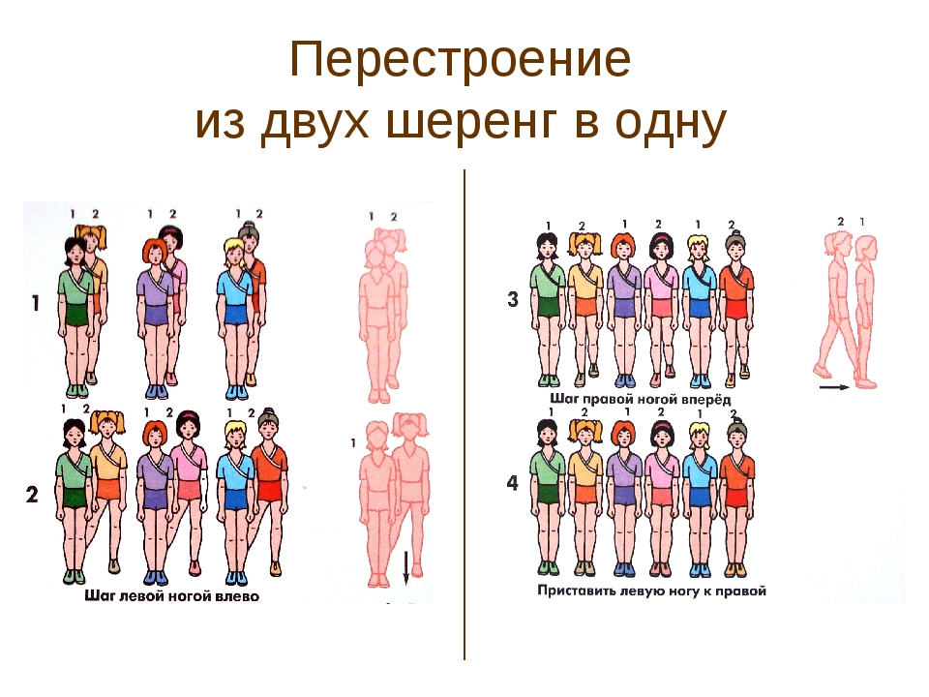

Рисунок 2

**Преимущества**

* Развитие координации и симметрии: Построение в две шеренги требует от участников согласованных движений, что способствует развитию координации и симметрии в их действиях.
* Формирование командного взаимодействия: Этот метод обучения способствует развитию навыков командного взаимодействия и взаимопонимания в группе.
* Организация учебного пространства: Построение в две шеренги позволяет эффективно использовать пространство и обеспечивает удобство при выполнении упражнений.

**Техника построения в две шеренги**.

Выравнивание шеренг:Участники должны стоять противоположно друг другу, обеспечивая равномерное распределение в пространстве.

Контроль расстояния: Важно поддерживать одинаковое расстояние между участниками обеих шеренг, чтобы сохранять симметрию.

Синхронность движений: Команды и движения в двух шеренгах должны выполняться синхронно и согласованно для достижения наилучших результатов.

**Важные моменты**

Точные команды: Командир группы должен предоставлять точные и четкие команды для обеспечения согласованности движений.

Взаимодействие между шеренгами: Участники обеих шеренг должны быть готовы к взаимодействию и взаимной поддержке, особенно при выполнении парных упражнений.

**Внимание к безопасности**: При построении в две шеренги важно следить за безопасностью участников, избегая столкновений и травм. Ознакомить учащихся с правилами техники безопасности.

**3. Построение в колону по одному (по два, по три)**

Построение в колону по одному, по два или по три является важной частью физкультурных занятий, способствующей развитию координации движений, дисциплины и командного взаимодействия. Этот метод организации позволяет эффективно расставить участников на площадке, обеспечивая порядок и концентрацию во время выполнения упражнений (рисунок 3).

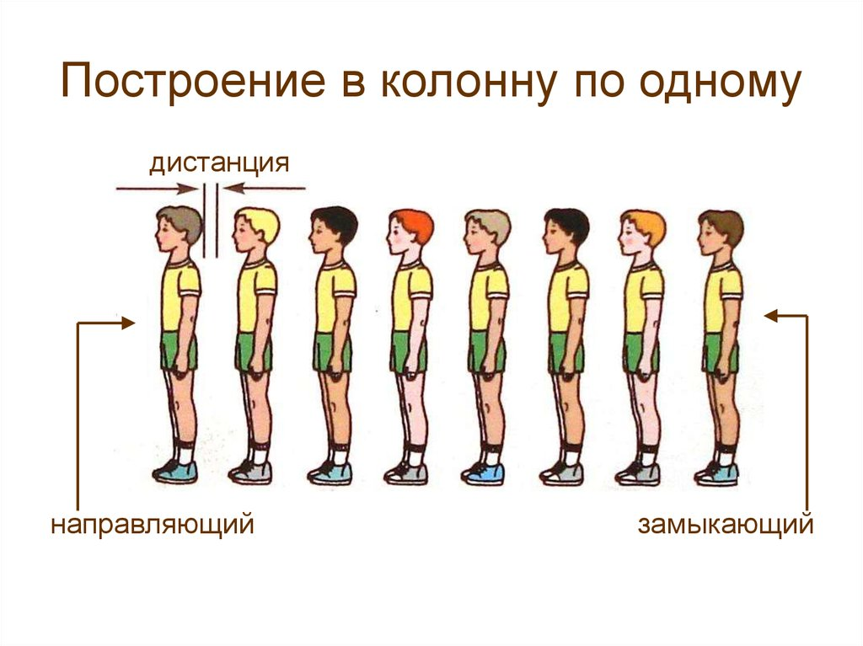

Рисунок 3

**Преимущества**

* Экономия времени: Участники могут быстро выстроиться в колону, что позволяет сократить время на организацию занятий и переходить к выполнению упражнений.
* Повышение концентрации: Построение в колону способствует созданию концентрации внимания участников на инструкторе или командире группы, что повышает эффективность занятий.
* Развитие ответственности: Участники в колоне должны соблюдать строгую дисциплину и выполнять команды точно и без задержек, что развивает ответственное отношение к участию в занятиях.

**Техника построения**

Равномерное распределение: Участники должны равномерно распределиться по ширине и глубине колоны, обеспечивая достаточное пространство для выполнения движений.

Точное выравнивание: Участники должны стоять ровно, соблюдая прямую линию и равное расстояние между собой, что способствует созданию красивого и аккуратного вида колоны.

Синхронность движений: Участники в колоне должны выполнять движения одновременно и согласованно, обеспечивая единый ритм и гармонию во время занятий.

**Важные моменты**

Точное исполнение команд: Участники должны быстро и точно реагировать на команды инструктора или командира группы, обеспечивая бесперебойное выполнение упражнений.

Взаимодействие и внимание: Участники в колоне должны быть внимательны к действиям соседей и сотрудничать друг с другом для достижения общих целей.

Коррекция ошибок: Командир группы должен немедленно исправлять любые ошибки в построении для обеспечения правильного выполнения упражнений и сохранения дисциплины.

**4. Практические упражнения и тренировки**

Практические упражнения и тренировки играют важную роль в поддержании здоровья, улучшении физической формы и достижении спортивных результатов. Они направлены на развитие выносливости, силы, гибкости, координации движений и других физических качеств.

**Преимущества**

* Улучшение физической формы: Основная цель упражнений и тренировок заключается в улучшении физической подготовки, в том числе выносливости, силы, гибкости и координации движений.
* Сохранение здоровья: Регулярные занятия физическими упражнениями способствуют укреплению здоровья, профилактике заболеваний и улучшению общего самочувствия.
* Достижение спортивных результатов.

**Ключевые моменты успешного проведения практических упражнений**

Правильное планирование. Определение целей, выбор упражнений и разработка тренировочной программы в соответствии с индивидуальными потребностями и уровнем подготовки.

Безопасность. Проведение упражнений с соблюдением правильной техники выполнения и предотвращение травм. Ознакомление учащихся с правилами техники безопасности.

Регулярность. Регулярные занятия с определенной частотой для достижения стабильных результатов.

Мотивация. Поддержка мотивации участников с помощью постановки целей, поощрения и разнообразия тренировок.

**Вопросы самоконтроля**

1. Каковы преимущества техники построения?

2. Какие навыки развиваются в результате выполнения техник построений?

3. Для чего нужны практические упражнения и тренировки?

**Список рекомендованной литературы:**